# Задание 3

**Есть отрывок из книги написанный в**[**этом документе**](https://yadi.sk/d/u9owfoao3TUqvt)**-**<https://yadi.sk/d/u9owfoao3TUqvt>

**Простое (ОБЯЗАТЕЛЬНОЕ) задание:** 

**1) Создать HTML документ**

**2) Сверстать в нем данный отрывок из книги на ОДНОЙ странице, используя семантические теги HTML (CSS использовать НЕЛЬЗЯ!!!)**

•        Заголовки глав разных уровней (h1, h2 и т.д.)

•       в начале каждой главы разместите тематические изображения

•       **попробуйте использовать различные строчные теги для оформления текста** (базовый набор смотрите на слайде №8 тут - <https://cloud.mail.ru/public/p5hA/wLUUug7YP>) + проведите самостоятельное исследование и дополните оформление текста

**3) сформируйте меню для переходов к Главам отрывка**

**4) Загрузить сайт на свой хостинг (на GitHub)**

**Сложное (НЕОБЯЗАТЕЛЬНОЕ) задание:**

* попробуйте для «ускорения» процесса вёрстки воспользоваться материалом с моего сайта **(ВАЖНО материал нужно доработать и улучшить)** - <https://m2in.github.io/lesson1/>

**В отчёте (дополнительное поле при отправке отчёта) пришлите URL вашей ДЗ-страницы…**

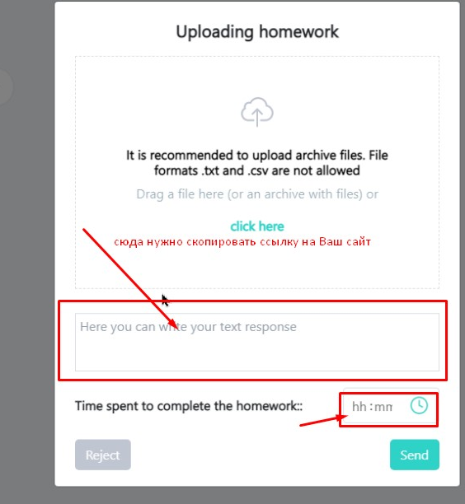

## Полезно

* <https://webref.ru/> – сайт-справочник
* <https://fakeimg.pl/> - имитация изображений при вёрстке
* <https://picsum.photos/> - имитация изображений при вёрстке вариант 2 в картинках
* <https://www.iloveimg.com/ru> - оптимизация изображений online